Variation autour de la framboise
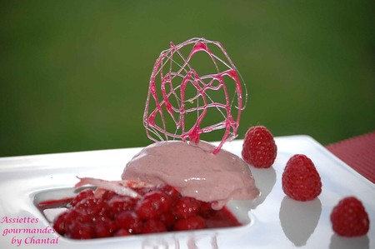
Ingrédients (4 personnes):
1 bulbe de fenouil, 50 g de sucre en poudre, 250 ml de purée de framboises, 300 g de framboises fraîches, 3 cs de mascarpone, 4 cs de liqueur de framboise.
Préparation:
Mettre 250 g de framboises dans une casseroles avec le fenouil râpé grossièrement ainsi que le sucre; laisser confire à feu doux. On peut éventuellement ajouter une pincée de poudre de badiane qui renforcera le goût anisé.
Mélanger la purée de fruits, le mascarpone et la liqueur de framboise pour obtenir un mélange très onctueux; réserver au frigo. Turbiner 30 mn avant de servir.
Ajouter les framboises restantes dans le mélange framboises-fenouil et mélanger.
Verser dans des assiettes creuses et ajouter une quenelle de glace au moment du service.
Tuile rose:
Faire fondre de l'isomalt dans une casserole; on obtient un sirop épais qui a la consistance du sirop de glucose. Ajouter 2 ou 3 gouttes de colorant alimentaire et faire couler un filet de caramel rose en dessinant des entre lacets.
Disposer une tuile rose dans l'assiette pour parfaire cette composition toute rose!
Assiettes Gourmandes
http://assiettesduchef.canalblog.com
assiettes.gourmandes@yahoo.fr

